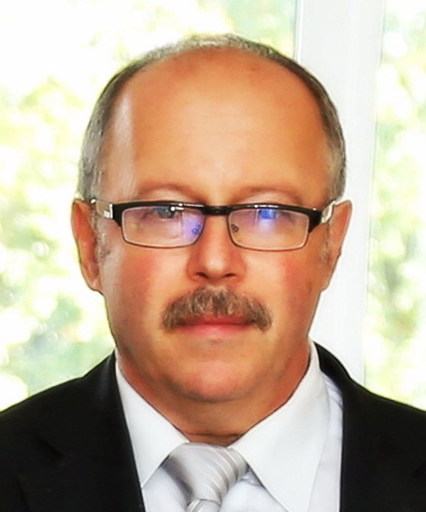

АВТОБИОГРАФИЯ
Райхмана Алексея Яковлевича, кандидата с.-х. наук, доцента кафедры кормления и разведения с.-х. животных Белорусской государственной сельскохозяйственной академии

Райхман Алексей Яковлевич, родился 9 февраля 1957 года в городе Кострома Российской Федерации. В 1961 году семья переехала в город Горки Могилевской области. С 1964 года учился в Горецкой средней школе №2, которую закончил в 1974 году.
В 1974 году поступил на зооинженерный факультет Белорусской сельскохозяйственной академии, и после его окончания в 1979 году получил диплом зооинженера. С июля по декабрь 1979 года находился на военных сборах в г. Бресте, после которых мне было присвоено воинское звание лейтенанта мотострелковых войск.
С декабря 1979 года по март 1982 года работал зоотехником племенного завода «Ленино» Горецкого района Могилевской области. В марте 1982 г. поступил в аспирантуру БелНИИЖ, г. Жодино Минской области, где прошел очное обучение в отделе кормления сельскохозяйственных животных. После завершения обучения в аспирантуре был принят младшим научным сотрудником в отдел кормления с.-х. животных БелНИИЖ. В должности младшего, а затем научного сотрудника проработал в этом институте с марта 1985 по март 1988 года. В этот период (октябрь 1986 года) защитил кандидатскую диссертацию на соискание ученой степени кандидата с.-х. наук по специальности «Кормление с.-х. животных и технология кормов».
В конце марта 1988 года прошел по конкурсу на должность ассистента кафедры кормления с.-х. животных Белорусской сельскохозяйственной академии г. Горки Могилевской области. В должности ассистента работал до октября 1991 года, после чего избран на должность старшего преподавателя кафедры.
В ноябре 1993 года избран по конкурсу на должность доцента кафедры кормления БСХА. В 1994 году присвоено звание доцента. На должности доцента кафедры работал до 2006 года, когда был зачислен в докторантуру. В период с 2008-2013 гг работал заведующим кафедрой кормления сельскохозяйственных животных. С 2013 года по сей день работает доцентом кафедры кормления и разведения сельскохозяйственных животных.
Райхман А.Я. с 1991 по 2008 годы работал на пол ставки инженером-программистом в учебной лаборатории компьютеризации зооинженерного факультета, которая была создана им в 1991 году. Является автором двух дисциплин – «Основы проектирования на персональных ЭВМ» и «Автоматизация технологических расчетов в животноводстве».
Имеет боле 200 печатных работ, включая монографию и два учебных пособия. Им разработано более 20 программ в области кормления и разведения с.-х. животных. Некоторые из них отмечены грамотами, дипломами 1, 2, 3 степеней на республиканских конкурсах преподавательского мастерства, а отдельные внедрены в производство («Селекционный индекс», «Инбридинг», «Конструктор рационов кормления»).
Сфера интересов – совершенствование системы кормления молочного скота средствами моделирования и информационных технологий. Созданная им компьютерная программа «Конструктор рационов кормления» внедрена более чем в ста предприятиях агропромышленного комплекса Республики Беларусь.
Более 20 лет читает лекции и проводит лабораторные занятия по дисциплине «Кормление с.-х. животных». Автор электронного учебно-методического комплекса по этой дисциплине, подготовленного на основе популярной системы электронной помощи Help&Manual. Продолжает работу над совершенствованием методики оптимизации рационов кормления молочного скота средствами моделирования, работает над созданием метода и алгоритма динамического параметрического анализа эффективности использования кормовых ресурсов в животноводстве.
17.03.2020 г.

